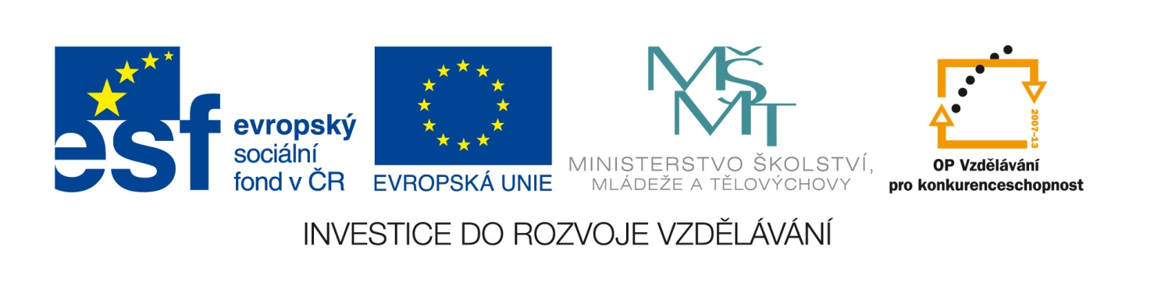
Rozhodnutí o zrušení veřejné zakázky
Číslo zakázky: | C13171
Název programu: | Operační program Vzdělávání pro konkurenceschopnost
Registrační číslo projektu | CZ.1.07/1.4.00/21.3820
Oblast podpory | 1.4
Název zakázky: | Souhrnná dodávka techniky
Datum vyhlášení zakázky: | 18. 2. 2013
Název zadavatele: | Základní škola Brno, Janouškova 2
Sídlo zadavatele: | Janouškova 2/577, 613 00 Brno
IČ zadavatele: | 49466615
Osoba oprávněná jednat jménem zadavatele: | Mgr. Jan Maroši
Kontaktní osoba: | Mgr. Jan Maroši
Důvod zrušení veřejné zakázky: | § 84, odst. 2, písm. e, Zákona č. 137/2006 Sb.

V Brně dne 1. 3. 2013

……………….…………..……………………………………..
Mgr. Jan Maroši, ředitel školy

Kontaktní osoba pro případ doplnění formuláře před jeho uveřejněním na www.msmt.cz/ www stránky ZS.
Jméno: | Jan
Příjmení: | Maroši
E-mail: | reditel@zsjanouskova.cz
Telefon: | 545 222 083

